

运维困境

* 云计算、虚拟化场景软硬件环境空前复杂，故障发生时，如何精确定位、快速解决？
* 系统漏洞带来安全风险与隐患，面对生产环境海量主机，如何高效检测、批量修复？
* Ansible、Prometheus、Zabbix……运维工具眼花缭乱，如何整合应用、高效联动？

破解之道

统信服务器运维监管平台，简称「统信有幄」，取自运筹帷幄。



「统信有幄」是一款专为服务器操作系统打造的企业级可视化自动运维软件。平台基于模块化、插件化设计理念，集“监、管、控、安全”为一体，适用于传统数据中心及云数据中心场景，切实减轻企业快速数字化转型进程中与日俱增的运维压力，为企业提供简单、易用、安全、高效的全方位一体化解决方案。

功能升级

近期「统信有幄」完成升级迭代，新版本针对运维场景中的难点、痛点进行设计，运维能力“更上一层楼”。

系统迁移

针对CentOS、RHEL等系统替换场景，新版本「统信有幄」补强系统迁移能力，通过一站式运维监管平台即可完成主机系统迁移，帮助客户在保持原有硬件、应用环境不变的情况下平滑完成迁移替换工作。无需单独部署迁移工具，简化系统迁移过程，极大降低客户系统迁移成本，有效保障业务系统连续性。

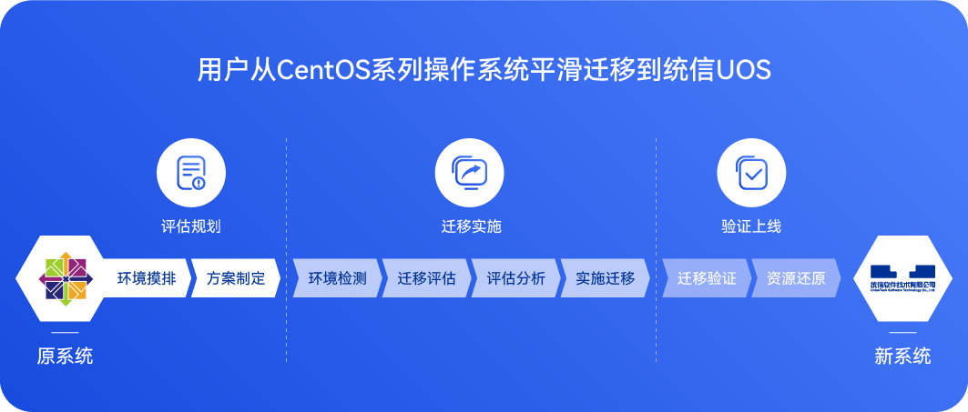

安全接管

安全漏洞是CentOS系统停服后用户需要面临的主要问题和风险之一。对于停服后仍然需要使用CentOS系统的用户，「统信有幄」资源管理模块支持软件源配置，可通过UOS安全接管源继续获得安全漏洞更新服务，保障原有系统安全使用。



主机管理

「统信有幄」面向大规模服务器主机管理场景设计：本次升级针对可视化展示能力进行强化，新增主机操作系统厂商、版本信息及占比情况展示，并支持主机信息汇总、批量导出。主机概况清晰展示，资产数据轻松掌握。

防火墙策略

「统信有幄」支持防火墙策略管理：本次升级新增防火墙策略智能建立机制，通过业务报文信息自动生成防火墙规则，可实现扩容场景新增主机自动开启防火墙，屏蔽新增主机“裸奔”带来的潜在安全风险，满足各行业客户的高等级安全需求。

安全漏洞监控

「统信有幄」支持CVE漏洞扫描及修复：本次升级解决客户内网场景漏洞数据获取难题，新增漏洞数据库离线导入机制，实现内网场景下统信应急响应中心（USRC）及Errata信息导入，强化主机安全保障。

应用场景

大规模主机管控

满足混合场景大规模服务器操作系统集中运维需求，兼容主流Linux发行版，解决企业多种操作系统发行版维护问题。



一站式系统运维

一体化运维支撑平台实现主机纳管、系统监控、安全漏洞管理、配置下发及系统迁移，解决运维工具碎片化问题。



自动运维转型

通过提供系统自动监控、异常自动发现和问题自动分析等运维能力，助力企业向全面自动运维转型，解放运维生产力。



运维展示与决策

可视化手段抓取关键数据、实时展示系统资源态势，直观、全面掌控全局关键指标，为企业运维决策提供数据支撑。



产品价值

* 高效自动运维：将自动化理念融入操作系统运维管理，系统自动监控、异常自动发现以及问题自动诊断，提升运维效率。
* 强化安全保障：将安全策略和安全机制有机组合，提供全方位的漏洞管理、日志审计和身份认证能力，满足安全要求。
* 优化运维管理：将监控视图、配置管理、权限管控等模块整合，一站式运维管理，解决运维工具碎片化问题。



运维数字化转型

「统信有幄」尽在掌握！

©统信软件技术有限公司。访问者可将本网站提供的内容或服务用于个人学习、研究或欣赏，以及其他非商业性或非盈利性用途，但同时应遵守著作权法及其他相关法律的规定，不得侵犯本网站及相关权利人的合法权利。除此以外，将本网站任何内容或服务进行转载，须备注：**该文档出自【faq.uniontech.com】统信软件知识分享平台**。否则统信软件将追究相关版权责任。